Dwi’n Gallu…
Tynnwch lun. Copiwch y frawddeg

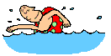  Dwi’n gallu nofio.  _______________________________ | Dwi’n gallu reidio beic.  ________________________________
Dwi’n gallu canu’r piano.  ________________________________ | Dwi’n gallu dawnsio ‘break-dance’.  ________________________________
Mae Superman yn gallu hedfan.  ________________________________ | Mae caneri yn gallu canu yn dda.  ________________________________
Help! Dw i ddim yn gallu nofio!  ________________________________ | Help! Dw i ddim yn gallu hedfan!  ________________________________
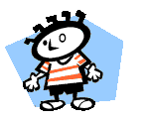 | Help! Dw i ddim yn gallu deall!

